Наименование:  Секция мебельная П605  Секция мебельная П606  Секция мебельная П607  Секция мебельная П608 | П605 П606 П607 П608
Изделие соответствует:  ГОСТ 16371-93 МЕБЕЛЬ, ОТУ | П605 П606 П607 П608

СХЕМА СБОРКИ
А
Б
1а
5ф
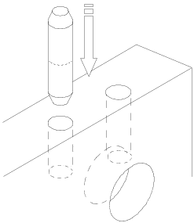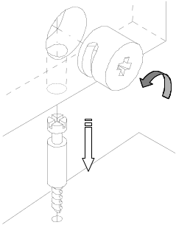
5ф
1а
1ф
1а

1ф
1а
2а
2б

4ф

1а

6ф
Наименование | Размеры, мм
Секция мебельная П605  Секция мебельная П606  Секция мебельная П607  Секция мебельная П608 | 460*420*2050Н  460*420*2050Н  460*420*1238Н  460*420*1238Н

1б
3ф

Спецификация деталей Комплектность фурнитуры

Поз. | Наименование | Размеры, мм | П605 | П606 | П607 | П608 |  | Поз. | Наименование | П605, П606 | П607, П608
1а | d.ДрП.05.011.010  d.ДрП.05.011.011 | 440х401  440х401 | -  5 | 5  - | -  3 | 3  - |  | 1ф  2ф  3ф  4ф  5ф  6ф | Болт минификса 34 мм  Заглушка минификса  Ножка регулир.D50  Стяжка меб.метал.  Шкант 8х36  Эксцентрик миниф. 15/18 | 22  22  4  3  18  22 | 14  14  4  2  12  14
1б | d.ДрП.05.012.010  d.ДрП.05.012.011 | 459х424  459х424 | 1  - | -  1 | 1  - | -  1
2а | d.ДрП.03.003.040  d.ДрП.03.003.041  d.ДрП.03.004.020  d.ДрП.03.004.021 | 2002х420  2002х420  1193х420  1193х420 | 1  -  -  - | -  1  -  - | -  -  1  - | -  -  -  1
2б | d.ДрП.03.005.010  d.ДрП.03.005.011  d.ДрП.03.006.010  d.ДрП.03.006.011 | 2002х402  2002х402  1193х402  1193х402 | -  1  -  - | 1  -  -  - | -  -  -  1 | -  -  1  -

Порядок сборки
Во избежание перекоса сборку изделия производить на ровном полу. Сборку рекомендуется производить вдвоем. Крепление деталей и фурнитуры производить по имеющимся на щитах отверстиям. Установите ножки регулируемые поз.3ф в стенку горизонтальную поз.1б, в стенки вертикальные поз.2а,2б вставьте шканты поз.5ф, болты минификса поз.1ф (узел А, Б). К стенке вертикальной поз.2б присоедините стенки горизонтальные поз.1а так, чтобы отверстия в стенках совпали, затяните эксцентрики поз.6ф. К горизонтальным стенкам поз.1а и вертикальной поз.2б присоедините стенку вертикальную поз.2а, затяните эксцентрики поз.6ф. К образовавшейся конструкции присоедините дно поз.1б, затяните эксцентрики поз.6ф (узел Б), вставьте заглушки поз.2ф. Для дополнительного крепления секций друг с другом используются стяжки поз.4ф
Гарантийный срок эксплуатации мебели 18 месяцев со дня продажи мебели.

УКРАИНА г. Харьков ЗАО «Новый Стиль» ул. Комсомольское шоссе, 88
Тел. (+38 057) 752-27-04, 752-27-05, 752-27-06, 752-27-07, 752-27-08 Факс. 751-80-77

